Einführung in die Programmierung LF 2

## Abgaberichtlinien

* Legen sie die Solution mit Ihrem Namen an (MaxMustermannLottoQuickTip).
* Schreiben Sie in jede Datei ihren Namen (unter Kommentar)
* Das Programm muss nicht nur funktionieren, es muss auch mit einem entsprechenden Stil geschrieben sein (der Stil wird auch bewertet).
* Abgegeben wird das gesamte Projekt auf dem „home“ Laufwerk – nicht gezipt.  
  Natürlich können Sie auch Zwischenstände auf das „home“ Laufwerk kopieren.
* Das Projekt wird 1:1 ohne Zwischendateien (vorher „Clean“ aufrufen) abgegeben.
* Gleiche Lösungen teilen sich die Punkte

## Aufgabenstellung: Lotto Quick-Tip

Erstellen sie ein WPF MVVM Programm zum Generieren von „Lotto Quick Tip“

* Das Programm soll in Österreich (45 Zahlen) und Deutschland (49) verwendbar sein. Der Benutzer muss daher die Anzahl der möglichen Zahlen angeben können.
* Die Tipps sollen in einer Datei (CSV) gespeichert werden. Der Benutzer muss den Dateinamen (über einen Windows File – Open Dialog) angeben können.
* Es sollen mehrere Tipps in der Datei gespeichert werden können. Der Anwender soll daher angeben können, ob die Datei neu erstellt wird oder der Tipp am Ende der Datei angehängt werden soll.
* Mit der Schaltfläche „Close“ soll der Dialog beendet werden können.
* Die Schaltfläche „Write tip to file“ ist nur aktiv, wenn ein gültiger Dateiname angegeben wurde und „Replace“ nicht ausgewählt ist (Es soll der Tip an die Datei angehängt werden). Bei „Replace“ ist die Schaltfläche auch bei einer nicht existierenden Datei aktiv.

Die Anwendung könnte wie folgt aussehen:

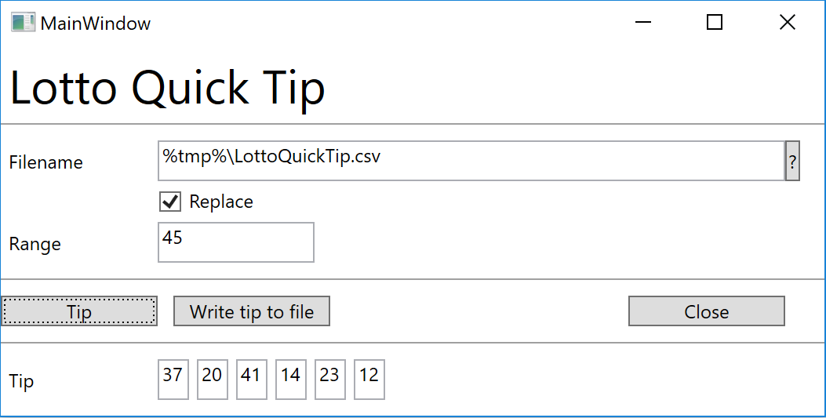

* Am „All“ Laufwerk finden sie eine fertige Anwendung. Auch finden sie dort eine Klasse zum Erstellen eines Tipps und zum Schreiben der Tipps in eine Datei.
* Achten sie auf eine saubere Umsetzung des MVVM Patterns.  
  Die Funktionalitäten „CloseWindow“ und „BrowseFileName“ dürfen nicht im ViewModel auf die View zugreifen. Der Aufruf des Windows File Open Dialogs ist ebenfalls als Beispiel am „all“.
* Der Dialog muss nicht im MainWindow umgesetzt werden. Sie können den Dialog auch aus dem MainWindow aus (mit CodeBehind) aufrufen.
* Zusatz: Sortieren sie den Tipp in aufsteigender Reihenfolge

**Viel Erfolg!**